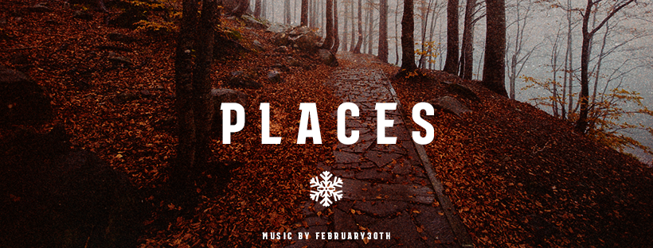
Places
February 30th

מאור עוז, מוזיקאי, גיטריסט ויוצר, ניגן וכתב שירים עבור אמנים אחרים.
בשנה האחרונה, החליט להקים את פרויקט הסולו שלו - February 30th. השיר Places הוא הסינגל הראשון בפרויקט.

Places נכתב על הפרידה שלו ושל זוגתו. השיר מספר על תחושת ההחמצה והתסכול הנובעות מפרידות קשות. מילות השיר חשופות ומתארות כיצד תוכניות לעתיד משתנות ולעתים אף "נקברות" עם הפרידה.

השיר הופק על ידי שיקו פלדמן (שייגעצ, Magical mystery tour) שיחד עם מאור עיבד את השיר. מאור ניגן על גיטרה חשמלית, אקוסטית וגיטרה בס. מאיה בלזיצמן על הצ'לו ואסף רייז על התופים.

מאור לקח חלק במספר פרויקטים, ביניהם עבד עם אלון עדר בפרויקט שהפיק.
הוא גם גיטריסט בלהקת הרוק אליזבת, בה הוא שותף לכתיבה ולעיבודים.
בימים אלו עובד עוז על הופעה מלאה עם ההרכב שלו. ההרכב יכנס לאולפן בנובמבר להקלטת שירים נוספים עבור הפרויקט.

פרטי התקשרות
maoroz92@gmail.com
050-3032696

קישורים
YouTube
Facebook
Instagram
Website


